***Занятие по обучению детей правилам дорожного движения в старшей группе.***

***Тема: «Письмо от Бараша»***

***Цель:*** Продолжать расширять знания детей о правилах дорожного движения. Познакомить со знаком приоритета «Пункт питания». Закрепить знание видов транспорта, знание работы светофора, умение им пользоваться, Совершенствовать умение находить разные виды перехода дороги, правильно их называть и подбирать к ним опознавательные знаки. Закрепить знания о том, как выглядят предупреждающие, запрещающие и указывающие знаки.

***Оборудование:***Конверт с письмом*,* карточки разной формы с заданиями: зелёная прямоугольная, красная овальная, жёлтая квадратная; интерактивная доска, указка, карандаш, маленький столик.

***Предварительная работа:*** Рассматривание иллюстраций по правилам дорожного движения, работа на интерактивной доске, разучивание пальчиковой игры.

***Воспитатель:*** Ребята, посмотрите, сколько гостей сегодня к нам пришли, давайте улыбнёмся им и поздороваемся!

Представляете ребята, я сегодня утром обнаружила письмо, которое адресовано вам.

Давайте прочтём его.

***Письмо:***

- «Здравствуйте, ребята, меня зовут Бараш, я очень хотел приехать к вам в гости, поиграть с вами, но не могу, у меня заболела бабушка. И ещё, я совсем не умею ходить по улицам города, а у вас такое большое движение. Дорогу переходить я не умею, правил дорожного движения я не знаю. Если бы, вы могли помочь мне понять эти правила, то, когда бабушка выздоровеет, я обязательно приеду.

А пока найдите мои задания в группе, решите их и пришлите мне по почте, а ещё я приготовил вам сюрприз, который вы найдёте у себя в группе.

- Давайте, ребята сначала найдём первую карточку с заданием.

***1 Карточка не красная, не синяя, но прямоугольная.***

( дети находят карточку с заданием)

***РАЗМИНКА (стоя на коврике)***

-Сколько колес у легкового автомобиля? ( 4)

- Сколько человек могут ехать на одном велосипеде? (1)

- Кто ходит по тротуару? (пешеход)

- Сколько сигналов у пешеходного светофора?  (Три)

- На какое животное похож пешеходный переход? ( На зебру)

- Как пешеход может попасть в подземный переход? ( По лестнице вниз)

- Какие машины оборудованы специальными звуковыми и световыми сигналами

( «Скорая помощь», пожарная и милицейская машины)

- Что держит в руке инспектор ГИБДД ? ( Жезл)

***Воспитатель***: - Молодцы, ребята с первым заданием мы справились.

Далее ищем следующую карточку с заданием.

***2 Карточка не круглая, не треугольная, но красная***

(Садимся на стульчики)

***Внимание на экран.***

-Ребята весь транспорт перепутался, давайте разберёмся, где какой транспорт должен

передвигаться



-Как называется транспорт, который передвигается по воздуху?

- Как называется транспорт, который передвигается по воде?

-Как называется транспорт, который передвигается по земле?

***Воспитатель***: Давайте, ребята найдём следующую карточку с заданием.

3 Не зелёный, не красный, но шестиугольный

***Воспитатель:***

***-*** Ребята, посмотрите, Бараш нам прислал картинки, но мне кажется, он, что- то здесь перепутал, надо определить, какой транспорт лишний и надо его стереть.

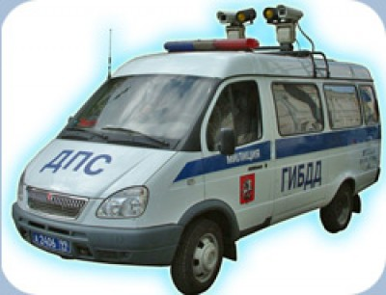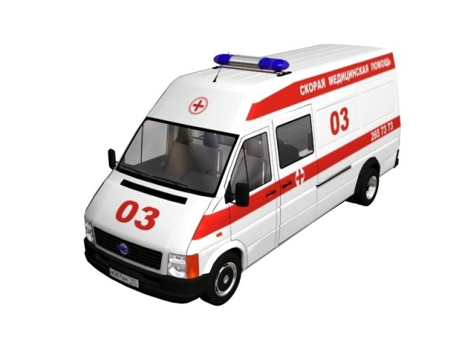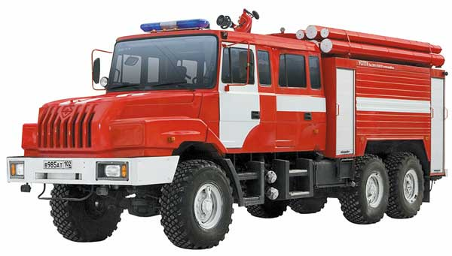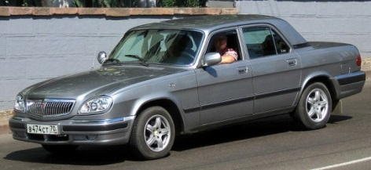

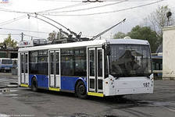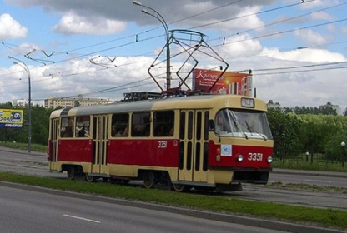

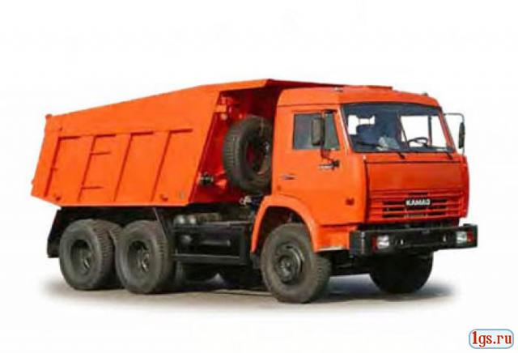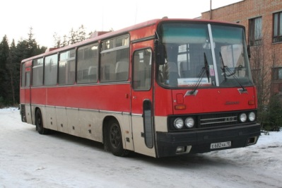

***Воспитатель:***  А сейчас встанем все на ножки и поиграем немножко.

***Пальчиковая игра «Кораблик»***

***По реке плывёт кораблик. (делают лодочку из ладошек)***

***Он плывёт издалека (подносят левую руку ко лбу)***

***На кораблике 4***

***Самых храбрых моряка.(показывают левой рукой 4 пальчика)***

***У них ушки на макушке, (подносят руки к ушкам)***

***У них длинные хвосты. (поднимаю руки в стороны)***

***А страшат их только кошки***

***Только кошки и коты. ,(обе руки вперёд, перед грудью изображают когти)***

***Воспитатель:*** Мы немножко отдохнули,

- А, теперь найдём следующую карточку задание.

**4** Не овал, не треугольник, но жёлтый

(Садимся на стульчики перед экраном)

***Воспитатель:*** Посмотрите, ребята пропали краски, как же Бараш поймёт, что это за знаки, давайте, всё исправим и добавим цвет.

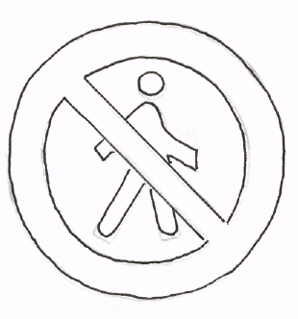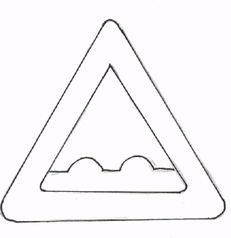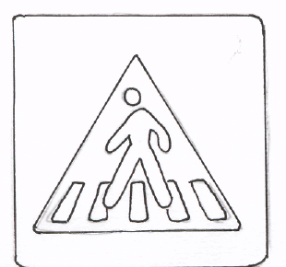

Дети выполняют задание на интерактивной, сенсорной доске, закрашивают красным и синим цветом ободок у знаков.

***Воспитатель:*** Посмотрите, ребята, друзья Бараша попали в город и они не могут понять, как им попасть в переходный переход, ведь знаки «разбежались».

Давайте, всё исправим, вернём знаки на место.

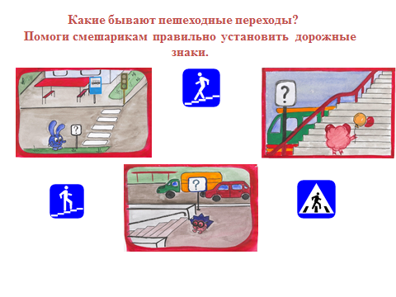

.

(Дети выполняют задание у интерактивной доски.)

***Воспитатель****: - Вот мы и справились со всеми заданиями.*

А теперь сюрприз. Воспитатель показывает коробочку.

- Это тоже от Бараша, вам гостинец чупа- чупсы.